

Produktrückruf

Schwarzer Damenschuh

Seriennummer 06689

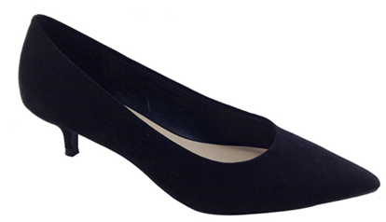

Wir haben bemerkt, dass der oben dargestellte Damenschuh mit dem Produktnamen “Wide Fit Kitten Heel Court Shoe” den hohen Sicherheitsstandards von Primark® nicht gerecht wird. Im Innenfutter des Produktes ist eine Überschreitung des gesetzlich festgelegten Grenzwertes für Chrom VI festgestellt worden. Dies kann möglicherweise zu allergischen Hautreaktionen führen.

Da die Sicherheit unserer Kunden für uns oberste Priorität hat, bitten wir Sie darum, dieses Produkt vorsorglich zurückzugeben. Der Kaufpreis wird in vollem Umfang erstattet.

Das Produkt stand in unseren Filialen vom 11. Januar 2019 bis zum 4. Januar 2020 zum Verkauf.

Wenn Sie das Produkt gekauft haben, geben Sie es bitte in einer beliebigen Primark-Filiale zurück. Dort erhalten Sie eine volle Rückerstattung des Kaufpreises. Die Vorlage eines Kassenbelegs ist bei der Rückgabe nicht erforderlich.